Classification de problèmes non-standards => Vers une programmation

 |  | Domaines
 |  | Nombres et calculs | Grandeurs et mesures | Espace et géométrie
Stratégies possibles | Essais/ajustements
 | Etude exhaustive des cas (toutes les possibilités)
 | Hypothético-déductive
 | Montante / Descendante

Stratégies possibles (un problème peut souvent être résolu en utilisant différentes stratégies) :

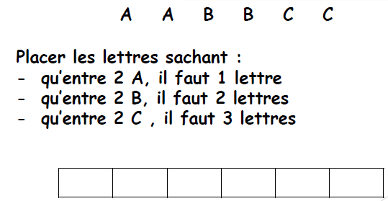
Essais ajustements :

Etude exhaustive des cas (toutes les possibilités) :
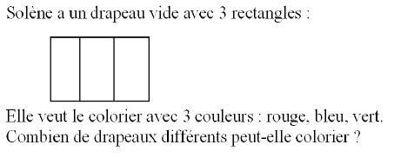

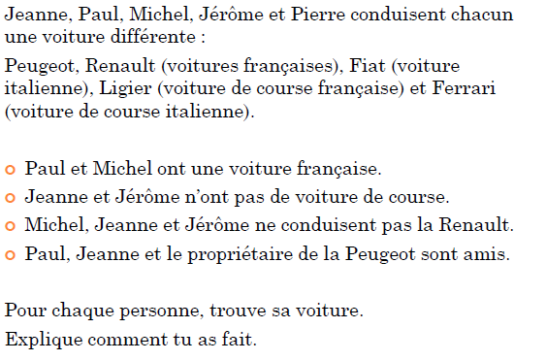
Hypothético-déductive :
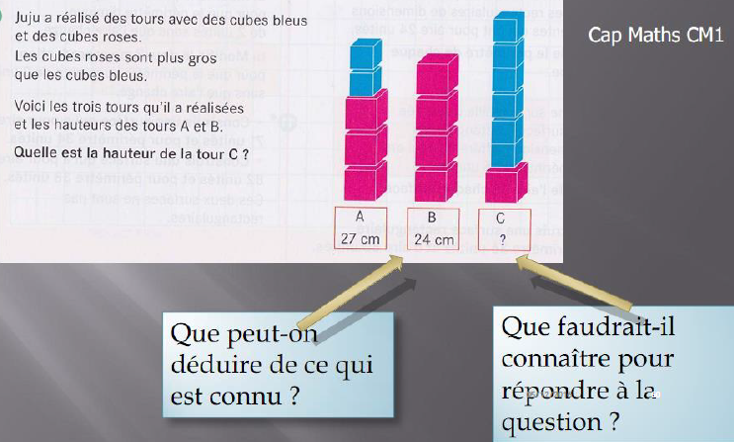
Montante/descendante :

